|  |  |  |  |  |  |  |  |
| --- | --- | --- | --- | --- | --- | --- | --- |
| 名 称 | 中青农商（北京）科技产业集团有限公司（简称：中青农商产业集团） | | | | | | |
| 注册地址 | 北京市大兴区春和路52号院1号楼3层307 | | | 邮政编码 | | 102600 | |
| 联系方式 | 联系人 | 王雪超 | | 电话 | | 15321986868 | |
| 电 话 | 010-60206838 | | 网址 | | www.zqnsjt.com | |
| 法定代表人 | 姓名 | 韩丽娟 | 执行决策人 | 韩志江 | | 电话 | 13611180444 |
| 成立时间 | 2016年3月21日 | | | 员工总人数：40人 | | | |
| 企业资质等级 | 信用登记证书AAA级 | | | 其中 | 高级专业技术职称人员 | 6人 | |
| 营业执照号 | 91110101MA004B5E5X | | |
| 注册资金 | 5000万元整 | | | 中级专业技术职称人员 | 10人 | |
| 开户银行 | 大连银行股份有限公司北京分行 | | | 初级专业技术职称人员 | 15人 | |
| 账号 | 114724000001779 | | | 行政综合 | 9人 | |
| 经营范围 | 技术服务、技术开发、技术咨询、技术交流、技术转让、技术推广；食用农产品初加工；化肥销售；畜牧渔业饲料销售；智能农业管理；农业科学研究和实验发展；农林牧渔业废弃物综合利用；园区管理服务；肥料销售；物联网应用服务；土壤污染治理与修复服务；规划设计管理；化工产品销售（不含许可类化工产品）；非金属矿及制品销售；互联网销售（除销售需要许可的商品）环境保护专用设备制造；工业机器人安装、维修；人工智能应用软件开发；人工智能公共服务平台技术咨询服务；环保咨询服务；污水处理及其再生利用；畜禽粪污处理利用；金属材料制造；金属材料销售；建筑用钢筋产品销售；金属结构制造；金属结构销售；建筑工程机械与设备租赁；机械设备租赁；租赁服务（不含许可类租赁服务）；土石方工程施工。（除依法须经批准的项目外、凭营业执照依法自主开展经营活动）许可项目：饲料生产；农业转基因生物加工；建设工程设计；城市配送运输服务（不含危险货物）；动物饲养；食品生产；粮食加工食品生产；道路货物运输（不含危险货物）互联网信息服务；食品销售；建设工程施工。（除核电站建设经营、民用机场建设）建设工程施工。 | | | | | | |
| 上级股权关系 | 上海中柯信息科技集团有限公司100% | | | | | | |
| 对外投资 | 中青兴业（北京）科技产业发展有限公司100%、中青农科（内蒙古）科技产业集团有限公司100%  北京中青盛祥实业合伙企业（有限合伙）40% | | | | | | |
| 备注 | 相关资料扫描件附后 | | | | | | |

中青农商（北京）科技产业集团有限公司

（一）基本情况表

中青农商（北京）科技产业集团有限公司（以下简称中青农商产业集团），成立于2016年，注册资本5000万元人民币，是上海中柯信息科技集团有限公司全资子公司。目前集团旗下全资公司有中青兴业（北京）科技产业发展有限公司，中青农科（内蒙古）科技产业集团有限公司；中青农商产业集团合资公司有中青振兴乡村（北京）科技产业有限公司；中青农商产业集团对外投资公司有3家。

2021年按照中青农商产业集团公司全国发展战略，主要从事实体、贸易、科技、产业园区、冷链物流、智慧农业管理、乡村振兴相关产业等；集团公司在技术、业务、产业上具有专业的管理团队；在农产品、产业园等领域具有10多年行业经验；在行业里具备一定的竞争优势，与众多行业品牌客户形成良好的合作基础。

中青农科（内蒙古）科技产业集团有限公司围绕“三农”高质量发展，专注农牧蓄业的深加工，推动农业的高质量发展；业务范围还包括冷链物流、净菜加工、粮油仓储服务、农、副、牧产品深加工及销售等业务。

中青兴业(北京)科技产业发展有限公司从事工程和技术研究；自然科学研究；技术开发、技术推广、技术转让、技术咨询、技术服务；医学研究；经济贸易咨询；企业管理咨询；农业科学研究与试验发展；企业管理；物业管理；销售化工产品（不含危险化学品）、饲料；仓储服务等业务。

合资公司中青振兴乡村（北京）科技产业有限公司，围绕乡村振兴战略，主要从事农业科技技术推广服务、销售食用农产品等业务。

今年，是实施“十四五”规划承上启下之年，也是乡村振兴全面展开的关键之年，中青农商产业集团全面推进乡村振兴的决策部署，扎实做好乡村振兴建设，助力乡村振兴。

中青农商产业集团自成立以来，项目转型升级，着力打造农、副、牧精品智能化的产业园区，投资经营管理等项目，大力发展农、畜牧业冷链物流。在内蒙古巴彦淖尔国家级开发区、扎赉特旗开发投资建设“中青智慧农业产业园”，以农牧产品深加工为主的生态农业产业链，农副产品年储存量可达10万吨，产业园净菜加工年加工量可达10~20万吨的生产规模；服务销售食用农产品，新鲜蔬菜、水果、牛羊肉。

中青农商产业集团紧握时代脉搏，积极响应党中央“促进农村一二三产业融合发展”和“乡村振兴战略”，从我国“三农”实际问题出发，创建“共创、共享、共赢”的大农业公共服务平台，致力于打造并布局“规模化、标准化、品牌化、安全化”的涉农现代化流通网络、冷链物流。

中青农商产业集团将继续深入推进农业高质量发展，服务三农，助力乡村振兴。

集团愿景：让农民增产、增收，保障农民的切身利益

集团使命：打造具有一定影响力的冷链物流基地和农副产品仓储基地，造福于广大农业、农民、农村，助力乡村振兴。

集团重大事件：

2021年11月，中青农商产业集团子公司承接保静集群式人工智能智造建设工程EPC总承包项目招标。

2021年12月，中青农商产业集团与多家央企业签署战略合作协议，助力乡村振兴和农业高质量发展。

2022年2月，中青农商产业集团与内蒙古扎赉特旗人民政府就投资“中青农商智慧产业园”项目签约。

2022年3月，中青农商产业集团受阿荣旗政府邀请到农牧基地参观调研。

2022年4月，中青农商产业集团与中国林业科学研究院林业研究所就北方特色果蔬产品贮藏保鲜与冷链物流产业化示范项目签约。

1. 营业执照副本

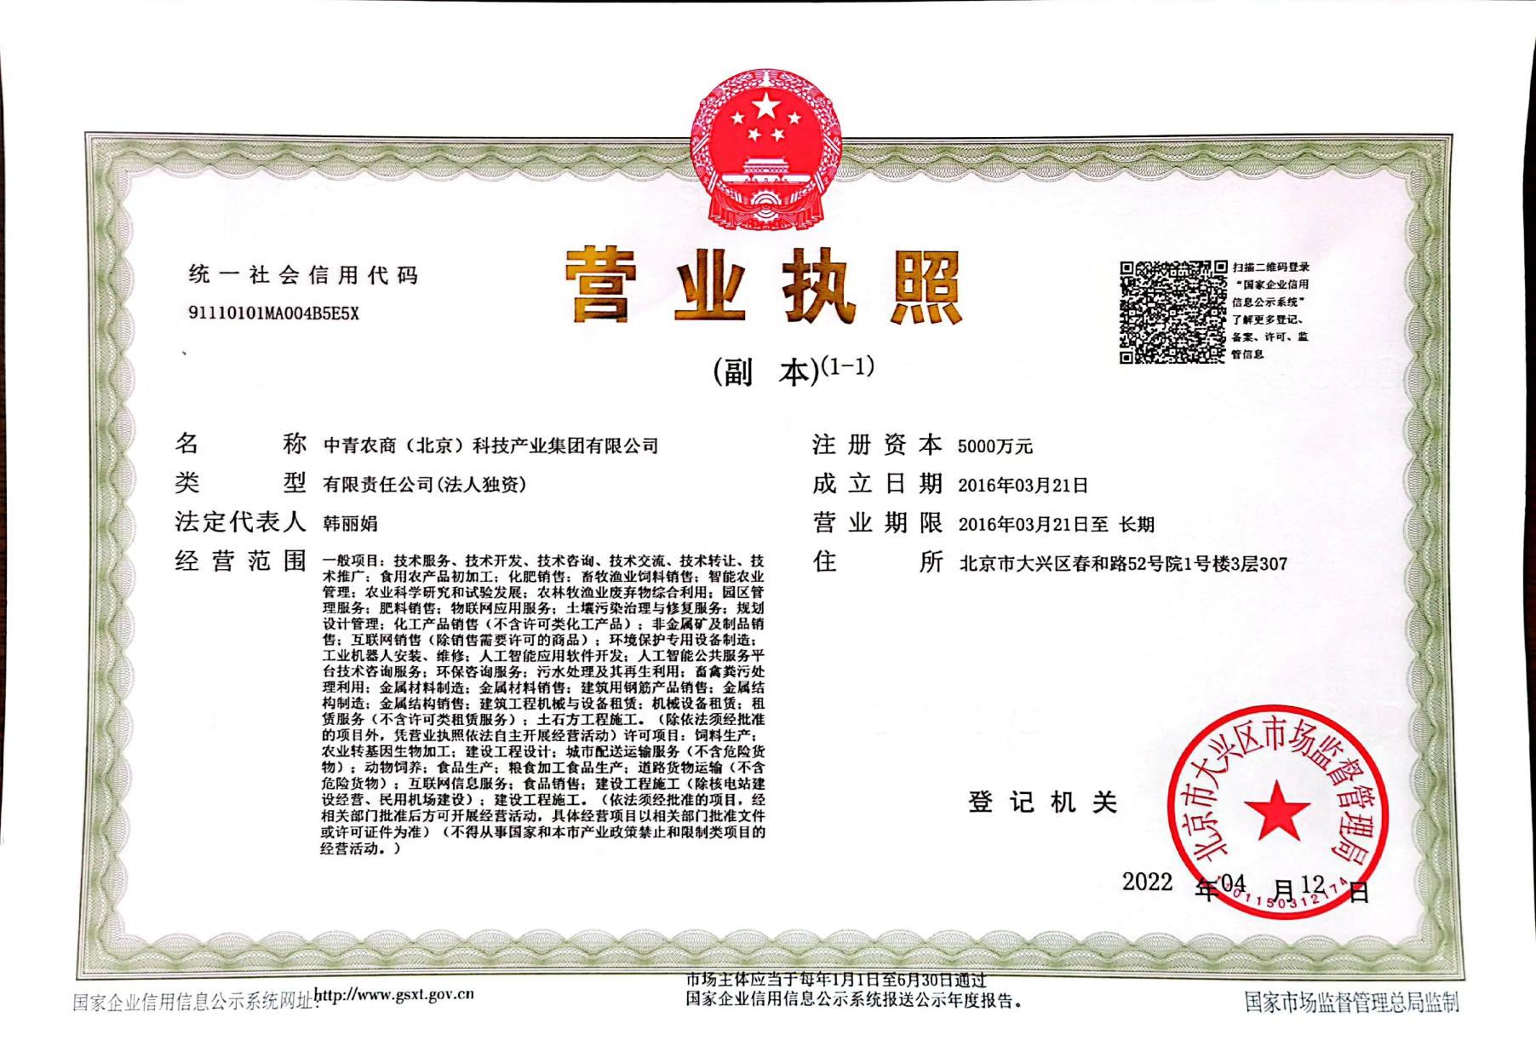

1. 信用登记证书

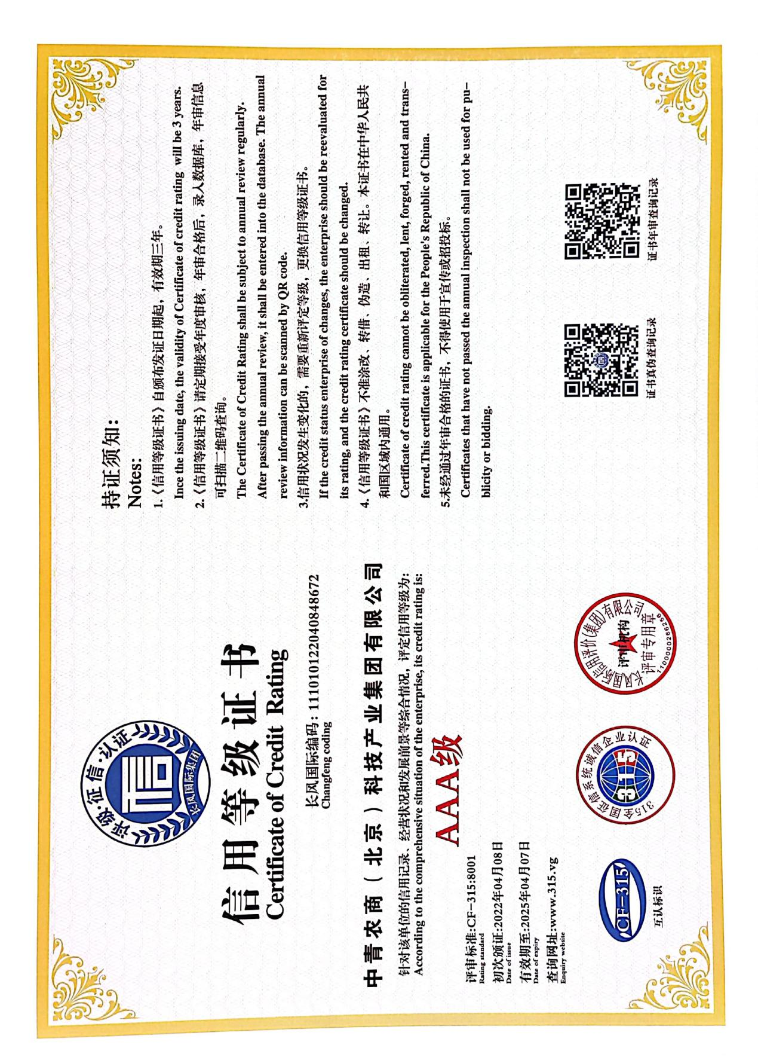

（三）诚信经营示范单位证书

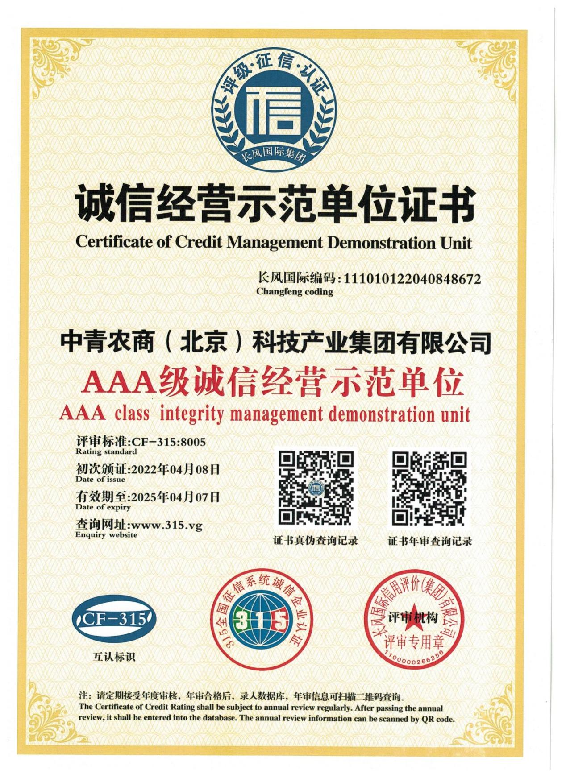

（四）资信等级证书

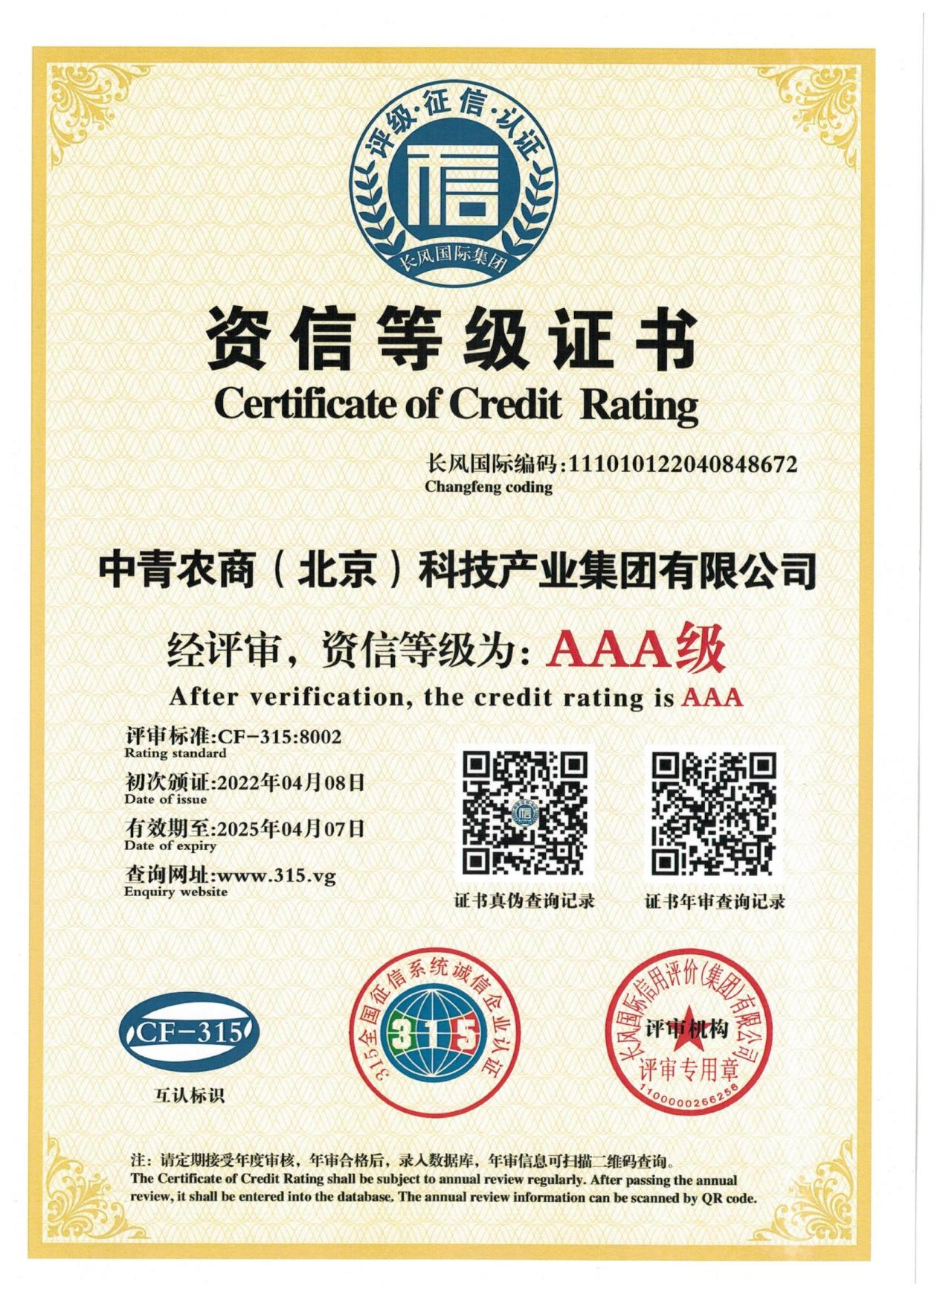

（五）重合同守信用证书

